**МИНИСТЕРСТВО НАУКИ И ВЫСШЕГО ОБРАЗОВАНИЯ**

**Санкт-Петербургский государственный**

**электротехнический университет**

**«ЛЭТИ» им. В.И. Ульянова (Ленина)**

**Кафедра Информационных систем**

отчет

**по лабораторной работе №7**

**по дисциплине «Конструирование программ»**

Тема: **Вычисление собственных значений (чисел) и векторов матриц**

|  |  |  |
| --- | --- | --- |
| Студент гр. 1376 |  | Серикова В.С. |
| Преподаватель |  | Копыльцов А.В. |

Санкт-Петербург

2023

**Цель работы.**

Научиться вычислять максимальное по модулю собственное число матрицы и соответствующий ему собственный вектор при помощи степенного метода и метода простых итераций.

**Основные теоретические положения.**

### Степенной метод.

Пусть необходимо вычислить максимальное по модулю собственное число , матрицы , причем  В степенном методе используется следующая последовательность формул. Выбирается произвольный начальный вектор  и строится последовательность векторов  и приближений к собственному числу   таким образом:

(5.13.1)

Правая часть формулы для  в (5.13.1) - это отношение Релея при  Так как  то 

*Теорема 5.11.* Пусть в разложении  по базису  из собственных векторов произвольной матрицы , собственные числа которой удовлетворяют условию  и  Тогда  при  и справедлива следующая оценка погрешности:

(5.13.2)

При практических вычислениях вектор  нормируют, чтобы не было переполнения или исчезновений порядка. Формулы (5.13.1) тогда приобретают вид

(5.13.3)

В общем случае при решении проблемы собственных значений не существует эффективных апостериорных оценок погрешностей. Для симметрических матриц можно использовать следующий результат.

*Теорема 5.12.* Пусть  - произвольное число, а  - произвольный ненулевой вектор. Тогда для любой симметрической матрицы  существует собственное число  такое, что справедлива оценка

 (5.13.4)

В частности для степенного метода, если  - приближенно вычисленный собственный вектор, а - приближенное значение собственного числа, то



### Вычисление собственных векторов методом обратных итераций

Если найдено достаточно точное приближение  к собственному числу , то, казалось бы, можно вычислить  из уравнения по определению



Однако из-за приближенности  матрица  будет плохо обусловленной, но невырожденной и, следовательно,  Таким образом, уравнение (5.14.1) мало подходит для определения .

В методе обратных итераций приближения к собственному вектору определяются как последовательные решения системы уравнений



причем в качестве  берут любой ненулевой вектор, например, 

Рассмотрим  и  в виде разложения по базису из собственных векторов , . Тогда  так как в базисе  Система (5.14.2) преобразуется к виду

то есть  Отсюда  Если  достаточно близко к , то  для всех  и второе слагаемое в скобке, то есть , будет мало. Тогда  то есть векторы  и  будут почти коллинеарными. Тогда вектор  будет сходиться к  по направлению со скоростью геометрической прогрессии со знаменателем  Чаще всего  и метод сходится очень быстро.

Практически метод обратных итераций используют вместе с отношением Релея:



**Экспериментальные результаты.**

**Задание № 1.** Определить собственные значения и собственные вектора матрицы  средствами пакета Matlab, затем найти максимальное по модулю собственное число и соответствующий ему собственный вектор с помощью степенного метода и метода простых итераций.



Для выполнения задания была написана программа на языке Matlab (см. приложение). Результат выполнения программы:

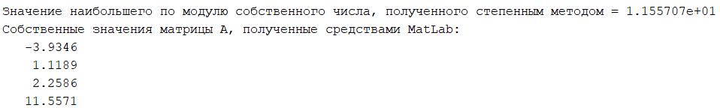

Рис. 1. Собственные числа матрицы

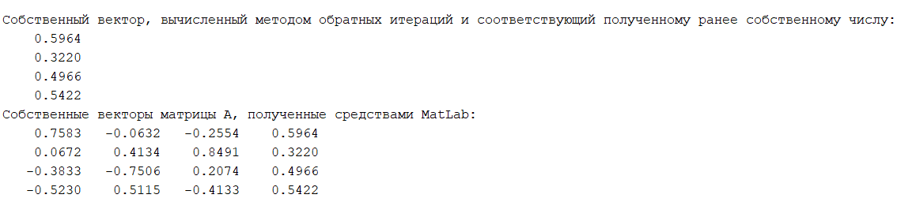  
Рис. 2. Собственные векторы матрицы

**Обработка результатов эксперимента.**

Значения максимального по модулю собственного числа и соответствующего ему собственного вектора, полученные при помощи реализации алгоритмов степенного метода и метода обратных итераций, совпадают с соответствующими значениями, полученными программными средствами Matlab. Алгоритмы работают и позволяют достичь высокой точности при вычислении.

**Выводы.**

В ходе работы был приобретен навык вычисления максимального по модулю собственного числа матрицы и соответствующего ему собственного вектора при помощи степенного метода и метода простых итераций.

ПРИЛОЖЕНИЕ  
**листинг програмМы на языке MATLAB**

clear, clc, close;

format short;

A = [

2 1.5 4.5 5.5;

1.5 3 2 1.6;

4.5 2 3 1.7;

5.5 1.6 1.7 3;

];

y = [1; 1; 1; 1];

for i = 1:60

u = y ./ norm(y);

y = A * u;

end

lambda = dot(y, u);

str = sprintf("Значение наибольшего по модулю собственного числа, полученного степенным методом = %d", lambda);

disp(str);

fprintf("Собственные значения матрицы А, полученные средствами MatLab:\n")

disp(eig(A));

x = [1; 1; 1; 1];

for i=1:20

y = (A - lambda * eye(4)) \ x;

x = y ./ norm(y);

end

fprintf("Собственный вектор, вычисленный методом обратных итераций и соответствующий полученному ранее собственному числу:\n")

disp(x);

[V, D, W] = eig(A);

fprintf("Собственные векторы матрицы А, полученные средствами MatLab:\n")

disp(V);